Рассмотрено на заседании педагогического совета Средней школы «Провинциальный колледж», протокол №8 от 27 марта 2020 | Утверждено приказом директора Средней школы «Провинциальный колледж», приказ № 01-01/44 от 17.04.2020

Самообследование деятельности
муниципального общеобразовательного учреждения «Средняя школа с углубленным изучением отдельных предметов «Провинциальный колледж»
(старшая профильная школа)
20 апреля 2020
1. Показатели самообследования
N п/п | Показатель | 2018 | 2019
1. | Образовательная деятельность
1.1 | Общая численность учащихся | 289 человек | 304 человека
1.2 | Численность учащихся по образовательной программе начального общего образования | 0 человек | 0 человек
1.3 | Численность учащихся по образовательной программе основного общего образования | 0 человек | 0 человек
1.4 | Численность учащихся по образовательной программе среднего общего образования | 289 человек | 304 человека
1.5 | Численность/удельный вес численности учащихся, успевающих на "4" и "5" по результатам промежуточной аттестации, в общей численности учащихся | 153/43% | 192/66%
1.6 | Средний балл государственной итоговой аттестации выпускников 9 класса по русскому языку | - | -
1.7 | Средний балл государственной итоговой аттестации выпускников 9 класса по математике | - | -
1.8 | Средний балл единого государственного экзамена выпускников 11 класса по русскому языку | 83,6 балла | 83,3 балла
1.9 | Средний балл единого государственного экзамена выпускников 11 класса по математике | 60,4 баллов (63,4 баллов в углубленных группах) | 74,0 балла (75,4 балла в углубленных группах)
1.10 | Численность/удельный вес численности выпускников 9 класса, получивших неудовлетворительные результаты на государственной итоговой аттестации по русскому языку, в общей численности выпускников 9 класса | - | -
1.11 | Численность/удельный вес численности выпускников 9 класса, получивших неудовлетворительные результаты на государственной итоговой аттестации по математике, в общей численности выпускников 9 класса | - | -
1.12 | Численность/удельный вес численности выпускников 11 класса, получивших результаты ниже установленного минимального количества баллов единого государственного экзамена по русскому языку, в общей численности выпускников 11 класса | 0 человек/0% | 0 человек/0%
1.13 | Численность/удельный вес численности выпускников 11 класса, получивших результаты ниже установленного минимального количества баллов единого государственного экзамена по математике, в общей численности выпускников 11 класса | 1 человек /1% | 0 человек/0%
1.14 | Численность/удельный вес численности выпускников 9 класса, не получивших аттестаты об основном общем образовании, в общей численности выпускников 9 класса | - | -
1.15 | Численность/удельный вес численности выпускников 11 класса, не получивших аттестаты о среднем общем образовании, в общей численности выпускников 11 класса | 0 человек /0% | 0 человек/0%
1.16 | Численность/удельный вес численности выпускников 9 класса, получивших аттестаты об основном общем образовании с отличием, в общей численности выпускников 9 класса | - | -
1.17 | Численность/удельный вес численности выпускников 11 класса, получивших аттестаты о среднем общем образовании с отличием, в общей численности выпускников 11 класса | 18 человек /16,2% | 14 человек /10%
1.18 | Численность/удельный вес численности учащихся, принявших участие в различных олимпиадах, смотрах, конкурсах, в общей численности учащихся | 178 человек /61 % | 214 человек/70%
1.19 | Численность/удельный вес численности учащихся - победителей и призеров олимпиад, смотров, конкурсов, в общей численности учащихся, в том числе:
1.19.1 | Регионального уровня | 19 человек /7% | 23 человека /8%
1.19.2 | Федерального уровня | 18 человек /7% | 20 человек /7%
1.19.3 | Международного уровня | 0 человек / 0% | 0 человек / 0%
1.20 | Численность/удельный вес численности учащихся, получающих образование с углубленным изучением отдельных учебных предметов, в общей численности учащихся | 289 человек /100% | 304 человека/100%
1.21 | Численность/удельный вес численности учащихся, получающих образование в рамках профильного обучения, в общей численности учащихся | 289 человек /100% | 304 человека/100%
1.22 | Численность/удельный вес численности обучающихся с применением дистанционных образовательных технологий, электронного обучения, в общей численности учащихся | 289 человек /100% | 304 человека/100%
1.23 | Численность/удельный вес численности учащихся в рамках сетевой формы реализации образовательных программ, в общей численности учащихся | 0 человек /0% | 0 человек /0%
1.24 | Общая численность педагогических работников, в том числе: | 41 человек | 44 человека
1.25 | Численность/удельный вес численности педагогических работников, имеющих высшее образование, в общей численности педагогических работников | 41 человек/100% | 44 человек/100%
1.26 | Численность/удельный вес численности педагогических работников, имеющих высшее образование педагогической направленности (профиля), в общей численности педагогических работников | 28 человек/68% | 30 человек/68%
1.27 | Численность/удельный вес численности педагогических работников, имеющих среднее профессиональное образование, в общей численности педагогических работников | 0 человек/0% | 0 человек/0%
1.28 | Численность/удельный вес численности педагогических работников, имеющих среднее профессиональное образование педагогической направленности (профиля), в общей численности педагогических работников | 0 человек/0 % | 0 человек/0 %
1.29 | Численность/удельный вес численности педагогических работников, которым по результатам аттестации присвоена квалификационная категория, в общей численности педагогических работников, в том числе: | 28 человека/68% | 31 человек/70%
1.29.1 | Высшая | 10 человек/24% | 10 человек/22%
1.29.2 | Первая | 18 человек/44% | 22 человека/50%
1.30 | Численность/удельный вес численности педагогических работников в общей численности педагогических работников, педагогический стаж работы которых составляет:
1.30.1 | До 5 лет | 6 человек/15% | 5 человек/11%
1.30.2 | Свыше 30 лет | 6 человек/15% | 5 человек/11%
1.31 | Численность/удельный вес численности педагогических работников в общей численности педагогических работников в возрасте до 30 лет | 5 человек/12% | 5 человек/11%
1.32 | Численность/удельный вес численности педагогических работников в общей численности педагогических работников в возрасте от 55 лет | 9 человек/22% | 10 человек/22%
1.33 | Численность/удельный вес численности педагогических и административно-хозяйственных работников, прошедших за последние 5 лет повышение квалификации/профессиональную переподготовку по профилю педагогической деятельности или иной осуществляемой в образовательной организации деятельности, в общей численности педагогических и административно-хозяйственных работников | 36 человек/83% | 37 человек/83%
1.34 | Численность/удельный вес численности педагогических и административно-хозяйственных работников, прошедших повышение квалификации по применению в образовательном процессе федеральных государственных образовательных стандартов, в общей численности педагогических и административно-хозяйственных работников | 26 человек /60% | 26 человек /59%
2. | Инфраструктура
2.1 | Количество компьютеров в расчете на одного учащегося | 0,19 | 0,19
2.2 | Количество экземпляров учебной и учебно-методической литературы из общего количества единиц хранения библиотечного фонда, состоящих на учете, в расчете на одного учащегося | 23 шт. | 23 шт.
2.3 | Наличие в образовательной организации системы электронного документооборота | нет | нет
2.4 | Наличие читального зала библиотеки, в том числе: | да | да
2.4.1 | С обеспечением возможности работы на стационарных компьютерах или использования переносных компьютеров | да | да
2.4.2 | С медиатекой | да | да
2.4.3 | Оснащенного средствами сканирования и распознавания текстов | да | да
2.4.4 | С выходом в Интернет с компьютеров, расположенных в помещении библиотеки | да | да
2.4.5 | С контролируемой распечаткой бумажных материалов | да | да
2.5 | Численность/удельный вес численности учащихся, которым обеспечена возможность пользоваться широкополосным Интернетом (не менее 2 Мб/с), в общей численности учащихся | 289 человек/100% | 304 человек/100%
2.6 | Общая площадь помещений, в которых осуществляется образовательная деятельность, в расчете на одного учащегося | 4,19 кв. м | 4,19 кв. м

2. Аналитическая часть
Провинциальный колледж структурно отличается от прочих образовательных учреждений и воплощает идею соединения и использования возможностей общеобразовательной школы (пять десятых и четыре одиннадцатых класса с углубленным изучением отдельных предметов) и ЦДОД «Открытие», реализующего дополнительные образовательные программы и проекты для школьников города, региона, страны.
Образовательная программа колледжа составлена с учетом требований ФГОС СОО и сохраняет ряд принципов и подходов, на основе которых формировались образовательные программы Средней школы «Провинциальный колледж» в предыдущие периоды.
Достижение цели реализации настоящей образовательной программы, цели, ради которой функционирует Провинциальный колледж, означает формирование человека, четко представляющего смысл своей жизни, в том числе в профессионально-личностном плане. В процессе усвоения научной информации и приемов мышления важно помочь понять обучающимся колледжа, что удовлетворение творческой потребности – главное в жизни.
На базе Средней школы «Провинциальный колледж» осуществляется инновационная деятельность. В 2009 году Средняя школа "Провинциальный колледж" реализовала проект "Разработка и реализация модели поддержки организации профильного обучения на муниципальном уровне (инновационный проект)".
В 2011, 2012 годах Средняя школа "Провинциальный колледж" имела статус региональной инновационной площадки по теме "Организационно-педагогическое сопровождение реализации проектно-исследовательской деятельности старшеклассников в условиях подготовки перехода к федеральному государственному образовательному стандарту общего образования".
В 2014 году Средняя школа "Провинциальный колледж" подала заявку на статус РИП по теме "Организационное, содержательное и финансовое обеспечение деятельности общеобразовательного учреждения на этапе перехода к Федеральному государственному образовательному стандарту среднего (полного) общего образования".
Приказом департамента образования Ярославской области от 17.03.2014 № 157/01-03 МОУ "Провинциальный колледж" признан региональной инновационной площадкой на период реализации инновационного проекта (программы) с 2014 до 2016 годы.
За два года работы школой накоплен следующий опыт:
- создана функционирующая система индивидуальных учебных планов согласно ФГОС СОО;
- проведена модернизация содержания образования, нашедшая отражение в учебных программах предметов, изучаемых на углубленном уровне;
- создана система внеурочной клубной работы, интегрированная с учебными предметами и комплексной программой знакомства с художественным наследием (музеями, театрами, киноискусством, архитектурными памятниками) малой Родины, Российской Федерации и зарубежных стран - «Образы Родины, образы мира»;
- во внеурочную работу включен Центр дополнительного образования детей «Открытие» Средней школы «Провинциальный колледж», благодаря которому реализуется участие колледжан в Городской программе для старшеклассников «Открытие» и ежегодных загородных лагерях в каникулярное время с культурно-образовательной и спортивной программой;
- в учебный процесс органично включен теоретический курс «Основы исследовательской деятельности» и учебно-исследовательские конференции с публичной защитой результатов исследовательского проекта, выполняемого каждым учеником школы;
- в школе осуществляется работа по созданию нормативно-правовой базы, позволяющей функционировать новой системе обучения;
- осуществлен переход на электронную систему контроля за учебным процессом;
- школа является стажировочной площадкой для проведения курсов повышения квалификации, посвященных ФГОС СОО (на муниципальном, региональном и российском уровне).
В 2019 году Средней школе «Провинциальный колледж» был присвоен статус базовая школа Российской академии наук. Российская академия наук выбрала 110 опорных школ в 32 регионах России. В процессе отбора школ эксперты РАН ориентировались на образовательные организации с высоким рейтингом, чьи выпускники добиваются успехов на олимпиадах и стабильно поступают в лучшие ВУЗы страны. Учащиеся школы были приглашены на лекции ведущих ученых страны, посвященные современным проблемам биологии, математики и информатики.
Также школа стала участником Федерального проекта «Цифровая образовательная среда». Задачей проекта является внедрение целевой модели цифровой образовательной среды по всей стране, внедрение современных цифровых технологий в образовательные программы.
В 2019 году управленческая команда колледжа неоднократно представляла опыт введения и реализации ФГОС СОО для управленческих команд школ города Ярославля. Были проведены мастер-классы и семинары следующей тематики:
- Программа развития УУД в ООП СОО. Модель организации внеурочной деятельности. Индивидуальный проект.
- Образовательная мастерская «От проектирования учебного плана - к результатам».
- Практический семинар «Учебный план: возможности корректировки (от желаемого к реальному)».
2.1. Анализ состояния и результативности образовательной деятельности
Внутришкольный мониторинг эффективности преподавания дает возможность руководству школы сохранять целостность учебно-воспитательного процесса школы, гарантировать государственный стандарт образования выпускникам школы, при необходимости проводится ситуативный контроль, особое внимание уделяется предметам, изучаемым на углубленном уровне.
С преподавателями высшей школы, работающими в школе, проводится серия дополнительных методических мероприятий для корректировки отдельных аспектов преподавания предметов учащимся школы.
Внутренний контроль знаний обучающихся, который включает полугодовые контрольные работы, экзамены по углубленным предметам за курс 10 класса, итоговые контрольные работы в 11 классе, показывает достаточно хороший уровень обученности по всем предметам. Анализ результатов контрольных работ позволяет учителям и администрации своевременно корректировать учебный процесс. Данные промежуточной аттестации свидетельствуют, что 100% учащихся справляются с требованиями государственного образовательного стандарта.
Система образовательной деятельности в Провинциальном колледже достаточно эффективна, о чем свидетельствуют следующие результаты.
По результатам итоговой аттестации 100% выпускников 2019 г. получили аттестат о среднем общем образовании.
В 2019 году учащиеся колледжа успешно справились с итоговой аттестацией в форме ЕГЭ (рис. 1-3). Введение индивидуальных учебных планов по ФГОС СОО, в соответствии с которыми каждый учащий изучал только необходимые ему предметы на углубленном уровне, привело к более осознанному выбору дисциплин, сдаваемых в форме ЕГЭ. Практически все выпускники (98%) выбрали для итоговой аттестации экзамены в форме ЕГЭ по тем предметам, которые изучали углубленно.
Средний балл, полученный учащимися профильных групп Провинциального колледжа, в 2019 году за ЕГЭ среднего показателя по РФ, Ярославской области и г. Ярославлю.
Баллы за ЕГЭ по всем предметам выше или соответствуют уровню 2018 года. Результаты ЕГЭ по русскому языку остаются стабильно высокими (средний балл 83,3). В 2019 году два учащихся получили 100 баллов.
ЕГЭ по математике профильного уровня более успешно сдали учащиеся классов, где предмет изучался углубленно (11 информационно-технологический и 11 экономический). Наибольшее количество баллов 99. Математику на базовом уровне сдавало 65 учащихся, что значительно меньше, чем в 2018 году, все успешно справились с данным испытанием (средний балл за экзамен 5). На ЕГЭ по информатике и ИКТ один учащийся набрал 100 баллов, средний балл по данному предмету значительно повысился по сравнению с 2018 годом.
Результаты учащихся колледжа за ЕГЭ по истории значительно выше, чем в 2018 году, по обществознанию - соответствуют прошлогодним. Результаты учащихся на ЕГЭ по английскому языку остаются стабильно высокими (средний балл 78,9).
В 2019 году произошло повышение среднего балла за ЕГЭ по физике до 60,8. По химии, биологии средний балл также повысился. В 2019 году одна учащаяся 11 информационно-технологического класса набрала 100 баллов на ЕГЭ по химии.
ЕГЭ по отдельным предметам преимущественно выбирают учащиеся, изучающие данный предмет на углубленном уровне. Сравнение результатов ЕГЭ по углубленным и базовым группам показывает эффективность подготовки к экзаменам в группах с углубленным изучением предмета, организованным при введении системы индивидуальных учебных планов в соответствии с ФГОС СОО.
В 2019 году медали «За особые успехи в учении получили 14 учащихся. Поощрение в качестве серебряной медали «За особые успехи в учении» получили 7 человек, имеющие в аттестате о среднем общем образовании итоговые отметки «5» и не более двух отметок «4». Все указанные учащиеся были награждены городской премией для выпускников муниципальных образовательных организаций города Ярославля.
Почетным знаком Губернатора области «За особые успехи в учении» награждены две выпускницы Провинциального колледжа, имеющие полугодовые и годовые отметки «отлично» по всем предметам в рамках освоения основной общеобразовательной программы среднего общего образования и результаты ЕГЭ по русскому языку и математике более 75 баллов.
Можно отметить, что успешности итоговой аттестации учащихся способствует:
- разработанная в рамках ФГОС СОО система индивидуальных учебных планов (ИУП);
- изучение каждым учащимся 3-4 предметов на углубленном уровне;
- многоэтапная профориентационная работа с учащимися и их родителями, предшествующая составлению ИУП, итогом которой является выбор ЕГЭ преимущественно по предметам углубленного изучения и поступление в вузы на соответствующие специальности;
- высококвалифицированные кадры (преподаватели ВУЗов – кандидаты и доктора наук, учителя высшей и первой категории);

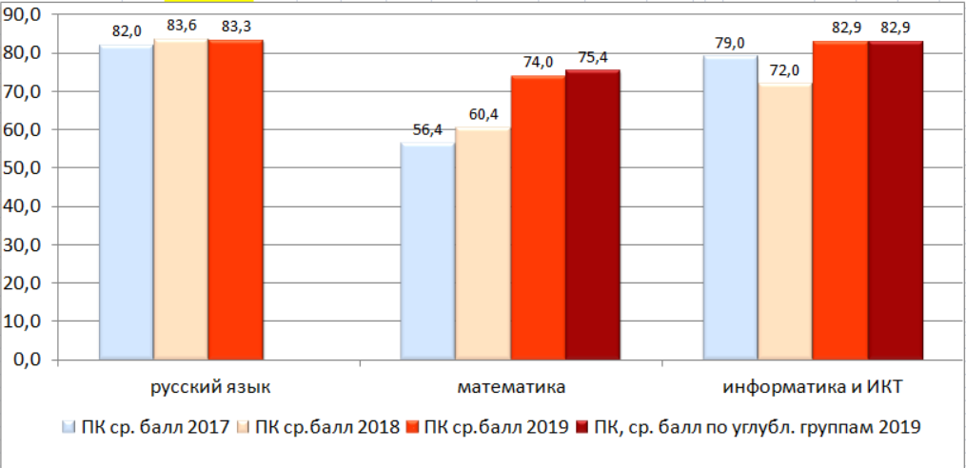

Рис. 1. Результаты ЕГЭ в Првинциальном колледже в 2019 году (русский язык, математика, информатика и ИКТ).

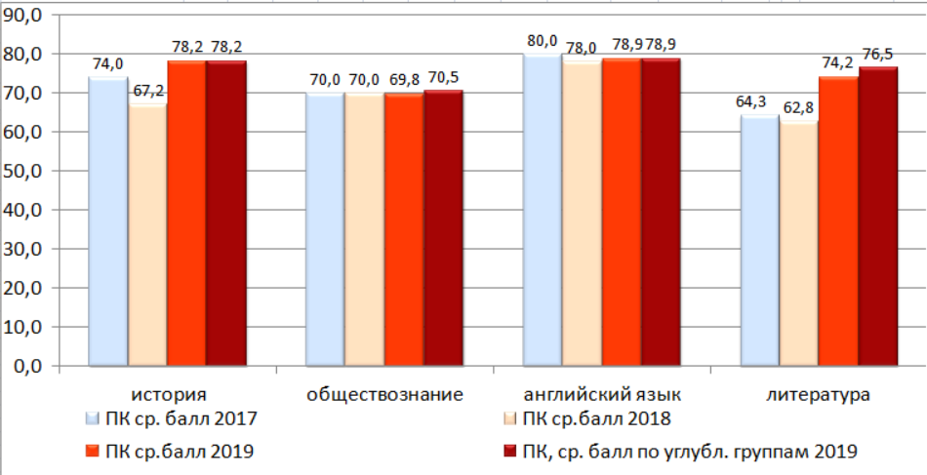
Рис. 2. Результаты ЕГЭ в Провинциальном колледже в 2019 году (гуманитарные предметы).
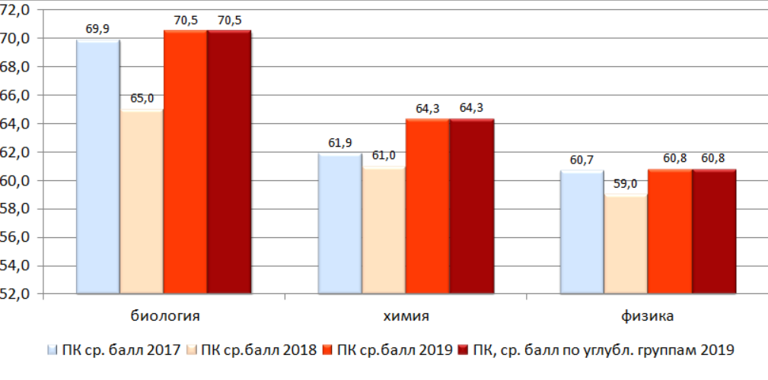
Рис. 3. Результаты ЕГЭ в Провинциальном колледже в 2019 году (естественнонаучные предметы)

Результаты итоговой успеваемости учащихся школы достаточно высоки, что позволило 97% выпускников 2019г. поступить в вузы, 3% - в ссузы. Доля поступивших в вузы выше показателей пошлого года.
Необходимо отметить, что в 2019 году значительное количество выпускников поступило в ведущие вузы РФ, такие как МФТИ, МГУ им. М. В. Ломоносова, Высшая школа экономики, ИТМО, СПбГУ и др.
Поступление 96% выпускников соответствует выбранному профилю обучения, следовательно, работа по профессиональному самоопределению старшеклассников в Провинциальном колледже является достаточно эффективной.
Подробные сведения о поступлении выпускников представлены в таблицах 1, 2 на рис. 4.
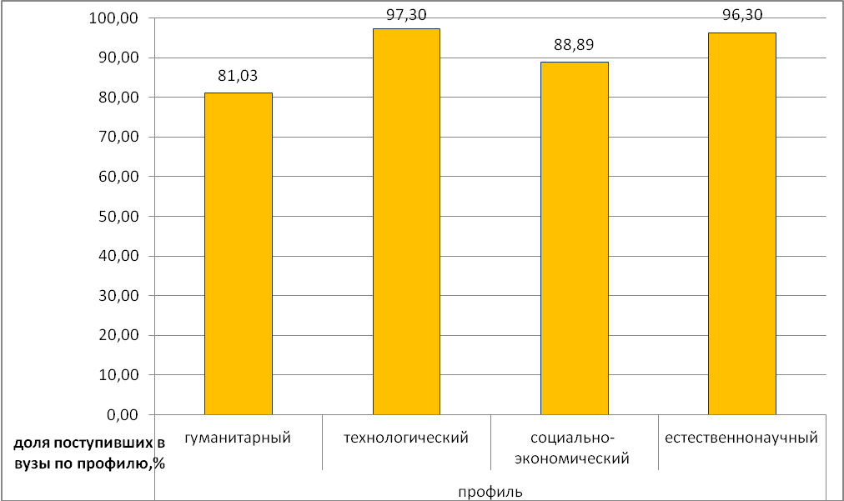
Рис. 4. Соответствие поступления выпускников 2019 года профилю обучения.
Таблица 1
Поступление выпускников 2019 года в вузы за пределами Ярославской области
Московский физико-технический институт (Физтех) | 2
МГУ им. М. В. Ломоносова | 2
ВШЭ | 3
СПбГУ | 2
Санкт-Петербургский Горный Университет | 1
МАИ (Московский авиационный институт) | 1
РХТУ им. Д.И. Менделеева | 2
Московский государственный институт культуры | 1
Московский государственный областной университет | 1
Московский государственный юридический университет имени О.Е. Кутафина | 4
МИРЭА Институт тонких химических технологий им. М.В. Ломоносова | 1
Московский институт электронной техники | 2
Московский государственный медико-стоматологический университет имени А.И. Евдокимова | 1
Московский государственный университет пищевых производств | 1
Московский строительный университет | 1
Московское общекомандное военное училище | 1
Московского педагогического государственного университета | 1
Академия ФСБ России | 1
Российский национальный исследовательский медицинский университет имени Н.И. Пирогова | 1
Балтийский государственный технический университет «ВОЕНМЕХ» им. Д.Ф. Устинова | 1
Брненский технический университиет, Чехия | 1
Ивановский энергетический университет | 1
ИТМО | 1
Казанский федеральный университет | 1
Нижегородский филиал НИУ ВШЭ | 1
Рыбинский государственный авиационный технический университет имени П.А. Соловьева | 1
Российская академия народного хозяйства и государственной службы при Президенте РФ (РАНХиГС) | 5
Российский государственный аграрный университет –МСХА имени К.А.Тимирязева | 2
Российский экономический университет имени Г.В. Плеханова | 1
Санкт-Петербургская государственная академия ветеринарной медицины | 1
Санкт-Петербургский государственный университет аэрокосмического приборостроения | 1
Санкт-Петербургский государственный химико-фармацевтический университет | 2
Санкт–Петербургский государственный институт культуры | 1
Университет Сержи-Понтуаз в городе Сержи, Франция | 1
VĚDA základní škola a jazyková škola (Языковая школа в г.Прага) | 4
Ивановский энергетический университет | 1
ИТМО | 1
Казанский федеральный университет | 1
Нижегородский филиал НИУ ВШЭ | 1
Рыбинский государственный авиационный технический университет имени П.А. Соловьева | 1
РОССИЙСКИЙ ГОСУДАРСТВЕННЫЙ УНИВЕРСИТЕТ ИМ. А.Н. КОСЫГИНА (ТЕХНОЛОГИИ. ДИЗАЙН. ИСКУССТВО) | 1

Таблица 2
Поступление выпускников 2019 года в вузы Ярославской области
ЯрГУ им. П. Г. Демидова | факультет биологии | 2
 | факультет психологии | 2
 | математический | 5
 | факультет филологии и коммуникации | 3
 | экономический факультет | 3
 | исторический | 2
 | факультет ИВТ | 14
 | физический | 1
 | юридический | 9
ЯГПУ им. К. Д. Ушинского | исторический | 3
 | факультет иностранных языков | 5
 | филологии | 4
 | педагогический | 1
ЯГМУ |  | 4
ЯГСХА | технологический факультет | 3
ЯГТУ | инженерно-экономический факультет | 3
Рыбинский государственный авиационный технический университет имени П.А. Соловьева |  | 1
Финансовый университет при Правительстве Российской Федерации (Ярославский филиал) |  | 5

Участие учащихся в олимпиадах и конкурсах
В 2019 году учащиеся школы достигли значительных успехов на Всероссийской олимпиаде школьников (таблица 3-7). По сравнению с 2018 годом увеличилось количество победителей и призеров муниципального и регионального этапов олимпиады. На заключительном этапе выступили четыре человека, все стали призерами.
Успешности выступления учащихся на олимпиадах и конкурсах способствует углубленное изучение предметов, система внеурочных занятий, привлечение школьников к индивидуальной исследовательской деятельности, развитие кругозора учащихся за счет организации поездок, экскурсий в музеи, просмотра кинофильмов, спектаклей и др. Безусловно данную работу необходимо продолжать, расширять и планировать с учетом особенностей контингента учащихся. Для реализации данной цели в школе разработан план внеурочной деятельности, который включает регулярные и нерегулярные мероприятия, что позволяет привлечь к внеурочной работе каждого учащегося. Улучшение показателей также связано с особенностями контингента учащихся, поступивших в колледж в 10 класс. Конкурс на поступление в 10 класс Провинциального колледжа ежегодно увеличивается, что свидетельствует о положительной общественной оценке эффективности работы школы.
Таблица 3
Результаты участия учащихся школы во Всероссийской олимпиаде школьников
(Школьный этап ВОШ 2019)
предметы | Количество участников |  |  | Количество победителей |  | Количество призеров
 | всего | 10 класс | 11 класс | 10 класс | 11 класс | 10 класс | 11 класс
Английский язык | 58 | 38 | 20 | 2 | 1 | 26 | 16
Биология | 28 | 14 | 14 | 1 | 1 | 11 | 8
География | 1 | 1 | 0 | 0 | 0 | 0 | 0
Информатика и ИКТ | 38 | 16 | 22 | 1 | 1 | 1 | 8
Искусство (МХК) | 2 | 1 | 1 | 1 | 1 | 0 | 0
История | 13 | 2 | 11 | 1 | 1 | 0 | 1
Итальянский язык | 1 | 0 | 1 | 0 | 1 | 0 | 0
Литература | 15 | 13 | 2 | 1 | 1 | 4 | 0
Математика | 108 | 66 | 42 | 2 | 1 | 10 | 6
Обществознание | 74 | 47 | 27 | 1 | 1 | 41 | 8
ОБЖ | 1 | 1 | 0 | 1 | 0 | 0 | 0
Право | 8 | 5 | 3 | 1 | 1 | 0 | 1
Русский язык | 59 | 43 | 16 | 2 | 1 | 10 | 10
Физика | 15 | 9 | 6 | 1 | 1 | 3 | 2
Физкультура | 1 | 1 | 0 | 1 | 0 | 0 | 0
Химия | 26 | 16 | 10 | 2 | 1 | 4 | 6
Экономика | 5 | 4 | 1 | 1 | 1 | 1 | 0
ИТОГО | 453 | 277 | 176 | 19 | 14 | 111 | 66
ИТОГО ЧЕЛОВЕК | 214 | 127 | 87
ПОБЕДИТЕЛЕЙ И ПРИЗЕРОВ | 210 |  |  |  | 33 |  | 177
ПОБЕДИТЕЛЕЙ И ПРИЗЕРОВ ЧЕЛОВЕК |  |  |  |  |  |  | 104

Таблица 4
Сравнение результатов школьного этапа Всероссийской олимпиады школьников по годам
количество | 2018 | 2019
участников | 111 | 145
победителей | 9 | 4
призеров | 19 | 26

Таблица 5
Результаты участия учащихся школы во Всероссийской олимпиаде школьников
(Муниципальный этап ВОШ 2019)
предмет | победители | призёры
Биология | 0 | 2
История |  | 5
Русский язык | 1 | 0
Информатика | 1 | 4
Математика | 0 | 1
Английский язык | 0 | 8
Химия | 0 | 2
Право | 2 | 0
Литература | 1
Физика | 0 | 1
Итальянский язык | 1 | 0
Таблица 6
Результаты участия учащихся школы во Всероссийской олимпиаде школьников
(Региональный этап ВОШ 2019)
Уровень (класс обучения) | Результат (балл) | Рейтинг
ИСТОРИЯ
10 | 142 | 1 | победитель
10 | 116 | 11 | призер
11 | 141 | 1 | победитель
11 | 120 | 3 | призер
ЛИТЕРАТУРА
10 | 70 | 6 | призер
11 | 60 | 7 | призер
ОБЩЕСТВОЗНАНИЕ
10 | 123 | 18 | призер
11 | 149 | 1 | победитель
ЭКОНОМИКА
11 | 157 | 1 | победитель
РУССКИЙ ЯЗЫК
10 | 47,5 | 7 | призер
11 | 51 | 7 | призер
БИОЛОГИЯ
11 | 123,15 | 1 | победитель
11 | 112,81 | 5 | призер
11 | 109,63 | 7 | призер
АНГЛИЙСКИЙ ЯЗЫК
10 | 91 | 28 | призер
11 | 102 | 5 | призер
11 | 102 | 8 | призер
ГЕОГРАФИЯ
11 | 42, 5 | 6 | призер
ИТАЛЬЯНСКИЙ ЯЗЫК
10 | 82 | 1 | победитель
КИТАЙСКИЙ ЯЗЫК
11 | 78 | 2 | призер
ПРАВО
10 | 49 | 3 | призер
10 | 42 | 5 | призер
11 | 42 | 3 | призер

Таблица 7
Результаты участия учащихся школы во Всероссийской олимпиаде школьников
(заключительный этап ВОШ 2019)
предмет | всего участников по предмету | призёры
Русский язык | 1 | 1
История | 1 | 1
Экономика | 1 | 1
Биология | 1 | 1

В 2019 учебном году учащиеся колледжа также принимали участие в различных олимпиадах и конкурсах, проектах, спортивных мероприятиях федерального, регионального и муниципального уровней:
- Олимпиада школьников «Ломоносов» по биологии и английскому языку.
- Межрегиональная олимпиада школьников «Будущие исследователи – будущее науки».
- Олимпиада по биологии СПбГУ .
- Олимпиада «Высшая проба».
- Открытая олимпиада школьников по математике ИТМО.
- Объединенная межвузовская математическая олимпиада школьников.
- Олимпиада «Физтех».
Количество победителей и призеров олимпиад и конкурсов Российского и регионального уровня также повысилось.
Исследовательская работа учащихся
Особенностью учебного процесса в Провинциальном колледже является и то, что 100% учащихся выполняют индивидуальные исследовательские работы, что позволяет им овладеть методами и приемами самостоятельной научно-исследовательской деятельности. Опыт индивидуальной исследовательской деятельности – новый, непростой для ребят, но он учит самостоятельно находить ответы на вопросы за пределами школьной программы, используя научные методы познания, что так важно в современном мире.
В соответствии с ФГОС среднего общего образования индивидуальный проект является обязательной частью учебного плана каждого учащегося. Для реализации ФГОС СОО в 10-11 классах в индивидуальные учебные планы учащихся был включен курс «Основы исследовательской деятельности», который позволяет научить старшеклассников принципам выполнения исследовательского проекта. Также десятиклассники в рамках внеурочной деятельности получают консультации научных руководителей по теме проекта. Руководство индивидуальной научно-исследовательской работой учащихся осуществляют преподаватели колледжа и вузов г. Ярославля. Исследовательские работы выполняется старшеклассниками в течение двух лет, в 10 классе проводится предзащита проекта, в 11 классе – защита окончательных результатов.
В апреле 2019 года состоялась предзащита исследовательских работ учащихся 10 классов на школьной научной конференции «Фабрика ученых». В ходе предзащиты экспертные комиссии секций оценили промежуточные результаты выполнения проектов.
Заключительная конференция для 11 классов была проведена 21 декабря. Лучшие работы были рекомендованы для представления на конференциях исследовательских работ школьников российского, регионального и муниципального уровней.
Большинство учащихся в 2019 году выполняли один исследовательский проект в течение двух лет. Предметы, в области которых выбирались темы исследовательских работ, и оценки за работу представлены на рис. 5, 6. Характерными особенностями системы работы с индивидуальным исследовательским проектом в школе являются:
- введение курса «Основы исследовательской деятельности» как обязательного курса в ИУП каждого учащегося;
- синхронизация этапов выполнения проекта и рабочей программы курса «Основы исследовательской деятельности»;

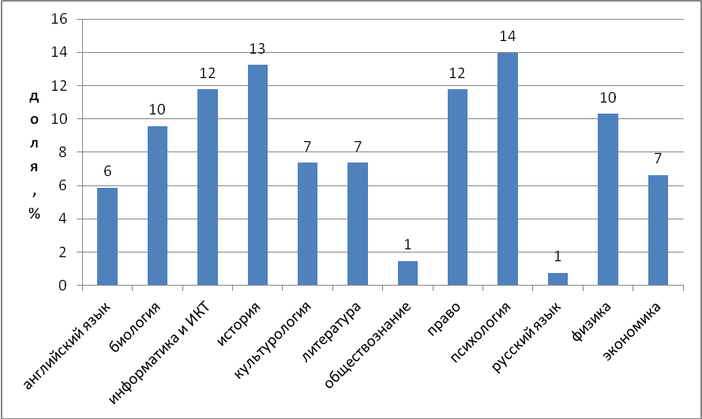
Рис. 5. Доля учащихся 10-11 класса, выбравших исследовательские проекты по различным предметам.
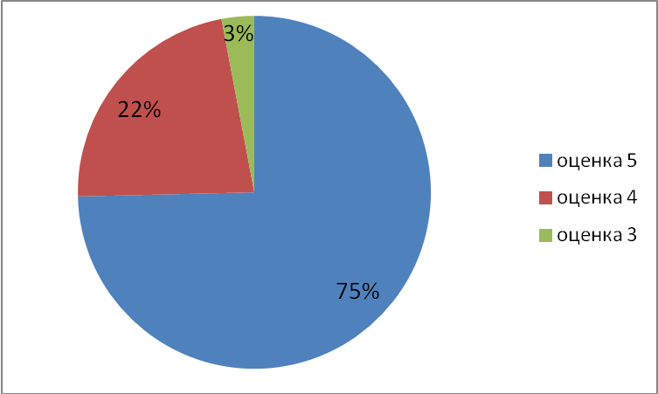
Рис. 6. Доля учащихся, получивших соответствующие итоговые оценки за исследовательскую работу в 2019 году

- регулярный контроль выполнения всех этапов проекта (предзащита конце первого полугодия 10 класса, школьные научные конференции во втором полугодии 10 класса (промежуточные результаты проекта) и в конце 1 полугодия 11 класса (окончательные результаты проекта);
- индивидуальное научное руководство исследовательскими проектами высококвалифицированными специалистами;
- разработка четкой системы критериев оценивания исследовательского проекта комиссией на школьных научных конференциях и научным руководителем;
- выставление оценки за индивидуальный исследовательский проект в аттестат о среднем общем образовании.
Анализ итоговых оценок за индивидуальный исследовательский проект 11 класса показывает, что большинство учащихся успешно справляются с данной работой (рис. 6).
Победители и призеры школьной научной конференции 11 классов были награждены дипломами. Предметные комиссии секций рекомендовали 22 работы учащихся к представлению на XXII Российской научной конференции «Открытие», на которой учащиеся колледжа успешно выступили и получили дипломы победителей и призеров (таблица 8).
Таблица 8
Итоги участия учащихся школы в XIX Российской научной конференции «Открытие»
секция | подсекция | диплом
ИНФОРМАТИКА |  | II степени
ИСТОРИЯ | Общество и политика (конец XVIII - середина XX века) | II степени
ИСТОРИЯ | Общество и политика (конец XVIII - середина XX века) | I степени
КУЛЬТУРОЛОГИЯ |  | II степени
ПРАВО |  | II степени
ПСИХОЛОГИЯ | Психология индивида | I степени  II степени
ПСИХОЛОГИЯ | Психология общения | III степени
СОЦ-ПОЛИТ. НАУКИ |  | I степени
ФИЗИКА |  | II степени
ЭКОЛОГИЯ | Факториальная экология | I степени
ЯЗЫКОЗНАНИЕ (англ) |  | III степени
Созданный в школе архив исследовательских работ учащихся, в том числе на электронных носителях, позволяет сделать проведенные учащимися исследования достоянием школы и дает возможность использования его учащимися школы при работе над исследованиями, подготовке к олимпиадам различного уровня и конкурсам.
Система внеурочной деятельности
Внеурочная деятельность в Провинциальном колледже в 2019 г. включала четыре блока:
1. Работа над индивидуальным проектом, которая представляла учебно-исследовательскую деятельность, направленную на формирование исследовательских компетенций и достижение метапредметных результатов. Она включала обязательные для каждого обучающегося консультации научного руководителя по содержательной части проекта (6 часов в год) и самостоятельную работу обучающегося.
2. Регулярные занятия творческих, интеллектуальных, спортивных объединений:
Во втором полугодии 2018-2019 уч. года:
- Спортивное программирование
- Объединение «Музеи мира»
- Классное время
- Мой выбор
- Объединение «Школьная республика»
- Объединение «Школа лидера»
- Клуб французского языка
- Олимпиадное движение по биологии
- Клуб ценителей математики (10 эк, 10 интех)
- Клуб ценителей математики (11 эк)
- Клуб ценителей математики (11 еств)
- ФотоКлуб «Фотовспышка»
- Мастерская «Музыкальная перемена» (авторская песня и основы игры на гитаре)
- модуль 1
- Мастерская «Музыкальная перемена» (авторская песня и основы игры на гитаре)
- модуль 2
- Лаборатория рекламы
- Спортивный клуб
- Театральная мастерская
- Объединение «Археологическое прошлое Ярославского края»
В первом полугодии 2019-2020 уч. года:
- Спортивный клуб
- Объединение «Школьная республика»
- Объединение «Школа лидера»
- Клуб ценителей математики
- Мастерская «Музыкальная перемена» (авторская песня и основы игры на гитаре)
- Спортивное программирование
- Медиа лаборатория Провинциального колледжа
- Объединение «Археологическое прошлое Ярославского края»
- Фотоклуб «Фотовспышка»
- Латинский язык
- Практическая химия

3. Нерегулярные занятия творческих, интеллектуальных, спортивных объединений:
- Осенняя школа «Стартап за неделю»
- Археологическая практика «Прошлое Ярославского края»
- проект EUTOPOS: «Мы делимся воспоминаниями с нашими друзьями для определения перспектив развития наших отношений»
- Взаимодействие культур Чехии и России. Следы чешской культуры в нашей жизни
- Практическая археология
- Физическая лаборатория. Оптика
- Экологическая мастерская
- Психологические тренинги

4. Общешкольные мероприятия; мероприятия, проводимые классными руководителями (классные часы, профилактические мероприятия), также являлись частью внеурочной работы. У классов каждого профиля (10 и 11) есть свои традиции, которые передаются будущим поколениям колледжан.
Каждый преподаватель находит возможность уделить достаточное внимание каждому учащемуся и на основе индивидуальных особенностей и интересов выстроить соответствующую линию развития ученика. Особое внимание уделяется формированию и развитию следующих компетентностей: исследовательских, коммуникативных, личностно-адаптивных.
В течение 2019 года проводились разнообразные внеурочные мероприятия в рамках воспитательной работы по различным направлениям.
Мероприятия по патриотическому воспитанию:
1. Автобусная тематическая экскурсия по городу «Ярославль в годы Вов», разработанная «Фонд Благо Дарю»
2. Экскурсионные поездки обучающихся в г. Москва, в г. Санкт-Петербург, в Белоруссию (посещение музеев: «Музей блокады Ленинграда», «Музей политической истории», «Музей артиллерии», «Музей вооруженных сил» и т.д.)
3. Классные часы, посвященные победе в ВОв с использованием документального фильма нашего земляка Ю.И. Арутцева «Который год лежу я здесь, на рубеже…»
4. Посещение художественной выставки в КЗЦ «Миллениум» Арсения Власова «Страна победителей». Главная тема – подвиг жителей блокадного Ленинграда.
5. Проведение Уроков мужества:
- Урок, посвященный 23 февраля
- Урок, посвященный выводу советских войск из Афганистана
6. В рамках школы собираются сведения о бабушках, дедушках, прабабушках и прадедах, которые воевали или работали в тылу. Оформляются фотографии и информация в виде стен газет, под названием «Наш бессмертный полк». Учителя добавляют в эту бесценную копилку истории о своих родственниках.
7. Традиционный концерт под гитару «Военные песни» к 9-мая.
8. Запись в библиотеку им. Н.А. Некрасова с экскурсией по отделам библиотеки (Лекции «Электронные ресурсы современной библиотеки: удаленный доступ», «Тренируем извилины: фитнес для ума», «Новое лицо старого города: викторина по фотографиям Ярославля разных лет», «Бесценные сокровища: собрание редких книг Ярославской областной библиотеки»
9. Участие в несении караула на Посту №1, репетиции к несению вахты
10. Тематические фотовыставки «Образы Родины, образы мира», «Мой Ярославль».
Мероприятия по краеведческому воспитанию:
- Коллективное посещение кинотеатров, театров, выставок, музеев.
- Ярославский историко-архитектурный музей.
- Экскурсионная поездка в с.Вятское
- Посещение Спасо-Преображенского монастыря (обзорная экскурсия)
- Лекция в ГАУК ЯО "Ярославский государственный историко-архитектурный и художественный музей-заповедник" «История Первого русского театра»
- Музей истории города Ярославля
- Экскурсия на «Р-фарм» в центр трансфера технологий фармацевтической индустрии.
- Экскурсия в Зоологический музей.
- Посещение лекции в областной библиотеке им. Некрасова «Новое лицо старого города: викторина по фотографиям Ярославля разных лет»
- Посещение музея пожарного дела г. Ярославля
- Мультимедийная культурно-просветительская композиция о жизни и творчестве Н.А. Некрасова "Такой незнакомый, родной поэт"
- Автобусная тематическая экскурсия по городу «Ярославль в годы Вов», разработанная «Фонд Благо Дарю»
- Лекция-беседа «Семь даров Древней Руси» (читала Горшкова В.В., зав. отделом древнерусского искусства ЯХМ)
- Посещение Центра Русского музея в ЯХМ
Экологическое направление:
- Арбузник
- Сбор макулатуры
- Сбор использованных аккумуляторов и батареек для дальнейшей грамотной утилизации
- Школьный, Городской субботник
Гражданско-правовое направление:
- Встреча с председателем Правления Ярославской областной общественной организации "Ветераны СОБР" Бобковым В.С.
- День солидарности в борьбе с терроризмом – тематические классные часы с использованием видеоматериалов
- День памяти жертв политических репрессий, уроки истории
- и обществознания
- Тематические классные часы, приуроченные к празднованию 5-летия воссоединения Крыма и Севастополя с Россией.
- Проведение Единого урока прав человека, приуроченного к Международному Дню прав человека (10 декабря)
- Деловая игра «Я и конституция»
- Единый урок безопасности в интернете
- Открытая лекция для учеников Средней школы
- "Провинциальный колледж" в Ярославскую областную Думу
- Открытая лекция, посвященная неделе финансовой
- грамотности, рамках ВСЕРОССИЙСКОЙ НАУЧНО-ТЕХНИЧЕСКОЙ КОНФЕРЕНЦИИ СТУДЕНТОВ, МАГИСТРАНТОВ И АСПИРАНТОВ С МЕЖДУНАРОДНЫМ УЧАСТИЕМ
Волонтерское направление:
- Школьная благотворительная ярмарка
- Помощь в организации досуговой программы для участников XXII Российской научной конференции школьников «Открытие»
- Помощь в организации подготовки кабинетов школы для работы Российской научной конференции школьников «Открытие»
- Сбор средств и корма для собак в приют «Ковчег»
- Организация сбора макулатуры
- Озеленение школьной территории
Формирование семейных ценностей:
- Встречи и интервью с родителями разных профессий
- Совместный просмотр (родители, преподаватели, дети) и обсуждение театральных и кинопремьер:
- посещение Российского государственного академического театра им. Ф.Г. Волкова, учебного театра ЯГТИ
- Совместное участие в озеленении школьного участка (посажено 22 дерева и кустарника)
- Собираются сведения о бабушках, дедушках, прабабушках и прадедах, которые воевали или работали в тылу. Оформляются фотографии и информация в виде стен газет, под названием «Наш бессмертный полк».
Формирование культуры межнациональных отношений:
В рамках программы «Образы Родины – образы мира», модуль «Диалог культур» (Международное сотрудничество):
- Поездка обучающихся в Чешскую Республику
- Реализация совместного проекта с немецкими школьниками (поездка делегации учащихся Средней школы "Провинциальный колледж" в Германию и прием немецкой делегации в семьях обучающихся школы)
Мероприятия по воспитанию у обучающихся норм поведения в общественных местах и практического применения знаний ОБЖ, формирование законопослушного поведения несовершеннолетних:
- Работа проводится по плану совместных мероприятий ОМВД России по Кировскому городскому району и Средней школы «Провинциальный колледж» по профилактике правонарушений.
- Реализация школьных программ, направленных на формирование законопослушного поведения несовершеннолетних (тематические классные часы; блок занятий по обществознанию, праву и ОБЖ, посвященный данной тематике;
- Просмотр художественных и документальных фильмов)
- Тематические дебаты в рамках уроков обществознания и права (10 и 11 кл.) – в рамках тематических уроков по девиантному поведению
- Тематические классные часы (10 и 11 кл.) – 1 раз в четверть
- Наглядный материал на стендах и тематические памятки (охвачены все учащиеся колледжа)
- Тематические сюжетно-ролевые игры на уроках психологии (10-е классы) – в течение года
- Консультации со специалистами КДНиЗП Кировского района
- Тематическая беседа с инспектором из Центрального отделения полиции Кировского района
- Тематические классные часы, направленные на ознакомление старшеклассников с законом «О гарантиях прав ребенка в Ярославской области». (Получение знаний о гарантиях прав ребенка).
Спортивно-оздоровительное направление:
- Веселые старты на Арбузнике
- День здоровья
- Коллективное посещение хоккейного матча: ХК "Локомотив" - ХК "Барыс"
- Зимний лагерь "Провинциального колледжа" "Секретные материалы"
Творческое направление:
- Концерт, посвященный Дню знаний
- Праздничный концерт, посвященный Дню учителя
- Вечер поэзии
- Посвящение в колледжане
- Вечер-маскарад
- Математический бой
- Новогодний спектакль «Щелкунчик»
- Интеллектуальная игра "Эрудицион" (11 классы)
- Интеллектуальная игра "Эрудицион" (10 классы)
- Интеллектуальная игра "Эрудицион" (финал)
- Игра "Найди свою вторую половинку"
- Праздничная игра "Битва полов"
- Праздничный концерт, посвященный 8 марта
- Праздник «Последний звонок»
- Выпускной бал
- Участие в пресс-конференции, посвященной премьере спектакля "Пушкиниана. Любовь и карты" В.Аленикова. Ребята задавали вопросы постановщику и актерам.
- Экскурсия на выставку «Античные вазы II – I тысячелетия до нашей эры» из собрания Государственного исторического музея (Москва) в Ярославский художественный музей
- Профессорские уроки, организуемые ЯГПУ им. К.Д.Ушинского
- «Классика наоборот (жалеем Хлестакова, восхищаемся Гамлетом...)», профессор университета, доктор искусствоведения Т.С. Злотникова.
В течение года обращается внимание на актуализацию компонента профессионального самоопределения в учебных курсах, создание и работу внеурочных объединений (Клуб «Семейная профессия», Классный выбор, Лаборатория рекламы, Спортивное программирование), направленных на формирование профессионального самоопределения и метапредметных навыков. Формы работы по формированию профессионального самоопределения зависят от профиля классов.
- Лекция "Современные возможности молекулярной биологии" (в рамках Всероссийского Фестиваля науки)
- Лекция "Наночастицы: получение и использование" (в рамках Всероссийского Фестиваля науки)
- Экскурсия учащихся в отделение по Ярославской области Главного управления Центрального банка Российской Федерации по Центральному Федеральному округу
- Лекция "ГМО: история заблуждений" (в рамках Всероссийского Фестиваля науки)
- Лекция клонирование: история и перспективы из цикла «Биотехнологии в XXI веке» (ЯОУНБ – серия мероприятий Университет в Некрасовке)
- Профориентационная встреча-беседа с представителями портала «Навигатор поступления»
- Участие в Фестивале науки ЯО (Научно-популярный лекторий ЯрГУ)
- Достоевский в «кривом зеркале» соц.сетей и школьных учебников Е. А. Федорова
- «Тёмные силы» Вселенной: тёмная материя, тёмная энергия А. В. Кузнецов
- Симметрия в мире и физике С. В. Васильев
- Химические опыты в мире животных: экскурсия в зоологический музей ЯрГУ.
- В мире растений: экскурсия в оранжерею ЯрГУ
- Подготовка и проведение мастер-класса «Дымковская игрушка» для учащихся 6 класса МОУ СОШ №42
- Активное участие в интерактивной игре «Profтропы» в рамках городских Дней науки и техники (ЯГТУ);
- Посещение практических занятий в бизнес-инкубаторе;
- Защита собственных бизнес-проектов и участие в конкурсе «Взлетная полоса»;
- Посещение профориентационной площадки «Стремление к успеху»» (транспортная логистика).
- Профориентационная экскурсия в Компанию Р-Фарм, знакомство с особенностями производства лекарств.
- Профориентационная экскурсия в федеральную ИТ-компанию «Тензор»;
- Посетили цикл лекций, посвященных новейшим достижениям в области точных и естественных наук, в рамках Фестиваля науки в ЯрГУ им.П.Г. Демидова.
- Обязательной формой работы являются встречи с выпускниками школы
- Посещение площадок по интересам и профилю, предоставленных ЯрГУ в рамках весенних каникул «Каникулы с ЯрГУ»
- Посещение лекций по астрофизике
- Экскурсия на базовую кафедру управления проектами в Ярославском ПАО «Сбербанк»
Профессиональные пробы для обучающихся:
Успешность выбора профиля обучения в 10—11 классах, адаптация выпускников в новых условиях предоставляют возможность смены видов профессиональной деятельности на этапе профессионального самоопределения. Внутренняя активность личности в самоопределении имеет высокий потенциал, который позволяет учащемуся достичь значительных успехов в практической деятельности, способствует профессиональной успешности в предполагаемой сфере деятельности.
- Мастер классы
- Экономический диктант
- Тематические олимпиады
- Защита индивидуальных проектов
- Профориентационные собеседования и т.д.
В школе работает объединение старшеклассников «Школьная республика». Для тех, кто может и желает взять на себя организацию школьного управления, кто может осуществлять связь между учениками и администрацией школы, донести «нужды и чаяния» коллег по классу. В рамках этого объединения строим планы и их осуществляем на все мероприятия в колледже.
2.2. Кадровое обеспечение учебного процесса
Отличительной и, безусловно, сильной стороной преподавания в школе является то, что учебный процесс осуществляют высококвалифицированные преподаватели: доктора и кандидаты наук, преподаватели вузов без ученой степени, учителя высшей и первой категории. Преподаватели школы, постоянно повышают квалификацию, владеют методикой подготовки исследовательских работ с учащимися, информационными технологиями, знают и понимают преподаваемый предмет значительно шире стандарта.
Учащиеся школы выполняют научные исследования на базе университетов г. Ярославля под руководством преподавателей ВУЗов.
В 2019 году многие учителя обучались на курсах повышения квалификации. Перечень курсов повышения квалификации, пройденных преподавателями, за последние 5 лет представлен в таблице 9.
Таблица 9
Перечень курсов повышения квалификации, пройденных преподавателями Провинциального колледжа, за период с 2014 по 2019 г.г.

Cambridge English Level 1 Certificate in ESOL International (First)
Teachers Refresher Cours
Активные методы обучения в рамках программы Технология активных методов обучения и модерации - современная образовательная технология новых ФГОС
Актуальные вопросы модернизации высшего образования в сфере культуры и искусства (г.Ярославль)
Актуальные проблемы современной физики: интеграция науки и образования
Актуальные проблемы современной физики: интеграция науки и образования
Аспекты деятельности по обеспечению пожарной безопасности на предприятиях, в организациях, учреждениях и офисах
Внутришкольный контроль как инструмент управления руководителя образовательной организации
Гражданское просвещение: роль школы
Дополнительные главы шкльной математики: алгебра, математический анализ, геометрия, теория вероятности
Дополнительные главы школьной математики: Подготовка к экзаменам и олимпиадам.
ЕГЭ по математике: решение задач повышенного и высокого уровней сложности
Избранные вопросы подготовки учащихся 10-11 классов к ЕГЭ и вузовским олимпиадам по математике
Инновационные образовательные методы и технологии
Инновационные образовательные технологии работы с одаренными старшеклассниками в области инженерного проектирования
Инновационные подходы к преподаванию русского языка как неродного в условиях полиэтнической образовательной среды и внедрения ФГОС ОО
Информатика и программирование в 8-11 классах
Информатика. Информатика и программирование в 8-11 классах
Информационные технологии в преподавании естественно-математических дисциплин
История. От знаниевой парадигмы к системно-деятельностной.
История: проектирование открытых образовательных ресурсов
Итоговая аттестация по иностранным языкам: ЕГЭ, ГИА и начальная школа
Компетентность учителя ЕМД в условиях реализации ФГОС ООО
Контентная информационно-образовательная среда школы
Летняя школа для учителей математики
Летняя школа для учителей начальных классов
Математика. Подготовка учащихся к ЕГЭ и вузовским олимпиадам
Математическая подготовка школьников на факультативных занятиях
Менеджмент организации
Методика выполнения заданий ЕГЭ по истории с развернутым ответом
Методика преподавания в высшей школе на основе компетентностного подхода
Методические аспекты преподавания иностранного языка (в русле системно-деятельностного подхода)
Методические подходы к организации учебного процесса в условиях инклюзивной среды
Микроскопия в учебном процессе и научно-исследовательской деятельности
Новые концепции преподавания истории (история России, Всеобщая история) и обществознания
Обеспечение информационной безопасности в сфере противодействия идеологии терроризма и экстремизма
Обеспечение функционирования, использование и поддержка электронной информационно-коммуникационных технологий (программа развития университета)
Обеспечение функционирования, использование и поддержка электронной информационно-образовательной среды в вузе посредством информационно-коммуникационных технологий (программа ЯрГУ)
Обучение в по должности руководитель организации не отнесенной к категории по гражданской обороне (ГОБУ ДПО ЯО УМЦ ГОЧС)
Летняя школа для учителей математики и учителей начальных классов
Общая характеристика УМК Искусство (5-11 кл.) автора Г.И. Даниловой в свете требований ФГОС
Обществознание. Подготовка 9-11 классов к олимпиадам, ГИА, ЕГЭ
Организация проектной деятельности: среда ГлобалЛаб
От знаниевой парадигмы к системно-деятельностной: современные приемы работы с источником при подготовке к ГИА и ЕГЭ по истории
Педагогическое образование: преподаватель-организатор основ безопасности жизнедеятельности (ОБЖ)
Поготовка экспертов предметной комиссии ГИА по программам среднего общего образования
Подготовка к итоговой аттестации по истории и обществознанию
Подготовка учащихся 10-11 классов к ЕГЭ и вузовским олимпиадам по математике
Подготовка учащихся 9-11 классов к олимпиадам и ЕГЭ по обществознанию
Подготовка экспертов для работы в региональной предметной комиссии при проведении государственной итоговой аттестации по образовательным программам среднего общего образования по предмету русский язык
Подготовка экспертов предметной комиссии ГИА по программам среднего общего образования. Литература
Подготовка экспертов предметной комиссии ГИА по программе основного общего образования. Математика.
Подготовка экспертов предметной комиссии ЕГЭ. Химия
Подготовка экспертов предметных комиссий ЕГЭ. Литература
Преподавание истории в условиях обновления исторической теории и практики
Проектная деятельность в информационной образовательной среде XXI века
Проектная и исследовательская деятельность как способ формирования метапредметных результатов обучения в условиях реализации ФГОС
Профессиональный самоанализ как основа самопрезентации достижений учителя
Психология, педагогика и методика в основной и старшей школе (по ФГОС ООО и СОО)
Психология, педагогика и методика основной и старшей школы
Работа с одаренными детьми на уроках биологии
Развитие моделей измерительных материалов в соответствии с требованиями ФГОС основной и старшей школы нового поколения, включая формирование КИМ в ППЭ
Развитие правовой грамотности и правосознания обучающихся на уроке права в средней школе
Расширенные возможности Excel в финансово-экономических расчетах и проектировании бизнес-приложений
Реализация требований ИКС в новом УМК по истории России издательства Русское слово
Реализация требований ФГОС ООО Обществознание
Реализация требований ФГОС ООО Русский язык
Реализация требований ФГОС ООО Физика
Реализация требований ФГОС ООО. Иностранный язык
Русская каллиграфия и вязь
Русские художники: имена и картины
Сетевые образовательные сообщества как средство профессионального развития учителей истории и обществознания
Современные информационные технологии в образовательном процессе
Углубленная и олимпиадная подготовка учащихся 8-11 классов по математике
Углубленная подготовка школьников к творческим заданиям ЕГЭ и олимпиады по обществознанию
Управление персоналом
Управление процессом по формированию и оценке метапредметных компетенций в основной школе в соответствии с ФГОС
Управление проектами в вузе
Учебный курс основы учебной деятельности как средство достижения метапредметных результатов
ФГОС сопровождение научно-исследовательской деятельности школьников
ФГОС: здоровьеформирующие и здоровьефорирующие технологии
ФГОС: информационно-образовательная среда на уроках истории
ФГОС: конструирование основной образовательной программы основного общего образования
ФГОС: организация проектной и учебно-исследовательской деятельности обучающихся. История и обществознание
ФГОС: основы медицинских знаний и подготовки к военной службе в курсе ОБЖ
ФГОС: сопровождение научно-исследовательской деятельности школьников
Финансовый менеджмент
Формирование и развитие антикоррупционного мировоззрения обучающихся образовательных организаций в условиях ФГОС
Формирование предметных навыков при подготовке учащихся к олимпиадам по математике
Формирование предметных навыков при подготовке учащихся к олимпиадам по математике
Язык программирования Python в курсе информатики с 8 по 11 классы

В 2019 г. учитель английского языка Н.В. Кирсаненкова, учитель математики Е.Ю. Шарунова, учитель русского языка и литературы И.А. Лобанова, учитель истории И. А. Федорчук, учитель информатики Н. В. Легков, учитель математики и информатики Легкова М. Н. являлись членами предметных комиссий Ярославской области по проверке ЕГЭ.

В колледже работает квалифицированный педагог-психолог высшей категории Елена Яковлевна Дивулина, которая оказывает весомую поддержку и помощь обучающимся и родителям, предотвращая возможные конфликтные ситуации. Ею разработан цикл психологических тренингов, направленных на адаптацию учащихся в новом коллективе.
2.3. Учебно-методические, библиотечно-информационные, материально-технические ресурсы школы
В колледже в 2019 году действовало 17 учебных кабинетов. Все кабинеты оборудованы компьютерами, соединенными в локальную сеть, в 14 кабинетах установлена презентационная техника, в 9 кабинетах – интерактивные доски. Существует возможность использования 3 мобильных компьютерных точек (ноутбук + проектор + колонки). В школе имеются 3 системы для интерактивного тестирования (2 ActivVote и 1 ActivExpression), 3 документ-камеры.
Специализированные кабинеты биологии, физики и химии оснащены современным демонстрационным и лабораторным оборудованием. В школе имеются 3 компьютерных класса (33 рабочих места, объединенных локальной сетью с выходом в Интернет). Компьютеризированы рабочие места директора, заместителей директора, библиотекаря, секретаря, учительская. Приобретение новой компьютерной техники и мультимедийного оборудования позволило обновить компьютерные точки учебных классов и проводить учебные занятия на новом современном уровне.
Колледж имеет свою библиотеку. Библиотечный фонд включает учебники, учебно-методические издания, художественную и справочную литературу. В 2019 году библиотечный фонд составил 6924 учебников и учебных пособий, библиотека была пополнена на 287 единиц (в основном за счет приобретения учебников).
В школе функционирует медиатека, включающая цифровые образовательные ресурсы по всем предметам школьного курса, дополнительные справочные издания, фильмотеку. В 2019 учебном году учителя и ученики колледжа продолжили работу с электронным журналом и дневником.
Во всех помещениях Провинциального колледжа оборудована пожарная сигнализация, система оповещения о пожаре, во всех зданиях работает круглосуточная вахта, в здании школы установлен пост охраны в дневное время, функционирует тревожная кнопка (договоры на обслуживание перечисленных систем и постов имеются). В школе действует система видеонаблюдения: девять камер наружного и две камеры внутреннего слежения.
В колледже имеется оборудованная столовая на 100 посадочных мест. Возможность получить горячее питание в обновленной столовой предоставлена всем учащимся.

